面向数据的架构
我们小组设计制作的校园二手交易网站在处理数据的方面选择使用以数据库为中心的架构。
我们的网站选择MySQL数据库以及JDBC标准来实现，MySQL的基本框架如下：
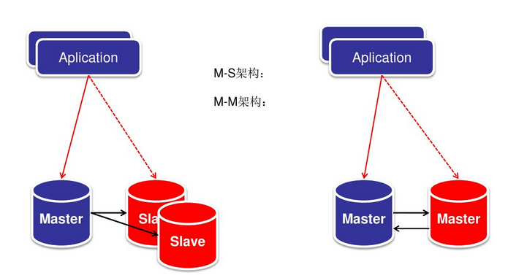

JDBC的基本架构如下：
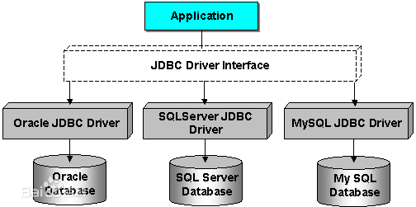

整体架构图：
用户1
用户4

用户3

用户2

网管数据
业务数据
接入数据
终端数据

